Nombre y apellido: Julieta Sol Narganes
Curso: 4 bachiller “A”
Profesor: Julio Alonso
Materia: Tecnologías de la información

Químicos preocupantes en las comidas: inocuidad de los alimentos

Cuando miramos las etiquetas nutricionales de lo que comemos cotidianamente, rara vez nos encontramos con todos ingredientes conocidos, químicos difícil de pronunciar aparecen cada vez más y más. SI bien hay múltiples aparatos estatales que controlan y garantizan que los productos que se comercialicen sean saludables para la población, hay químicos que están preocupando a científicos de todo el mundo, y así lo están reflejando en los medios. Los alimentos insalubres que contienen bacterias, virus, parásitos o sustancias químicas nocivas causan más de 200 enfermedades, que van desde la diarrea hasta el cáncer.
“La inocuidad de los alimentos es la ausencia -a niveles seguros y aceptables- de peligro en los alimentos que puedan dañar la salud de los consumidores. Los peligros transmitidos por los alimentos pueden ser de naturaleza biológica, química o física y con frecuencia son invisibles a nuestros ojos. Se tratan de bacterias, virus o residuos de pesticidas, entre otros ejemplos. No existe seguridad alimentaria sin inocuidad de los alimentos.” así define la ANMAT la salubridad en los alimentos. De igual manera, es importante tomar en cuenta que, diariamente, las frutas y verduras que ingerimos están colmadas de pesticidas y químicos para acelerar y mejorar el proceso de crecimiento de estos alimentos.
En promedio, cada año enferman en el mundo unas 600 millones de personas –casi 1 de cada 10 habitantes– por ingerir alimentos contaminados y que 420 000 mueren por esta misma causa (AVAD), esto quiere decir que, la incorrecta inocuidad de los alimentas no me concierne solo a mi, sino a toda la población, y especialmente a los países menos desarrollados ya que la precarización en los alimentos es altísima. También, es importante mencionar que los países más desarrollados cuentan con estos problemas pero los ignoran, ya que esta problemática, en países como Estados Unidos, nace de la alta demanda, consecuentemente, producen con mas quimicos, conservantes, etc
El uso de químicos como los conservantes nace de, por ejemplo de los primeros hombres que ahumaban carnes y pescados porque habían observado que duraban más tiempo. Hoy sabemos que el aldehído fórmico presente en el humo es lo que reacciona con las proteínas de la carne e impide su putrefacción, esto quiere decir que, desde tiempos muy lejanos existe el uso de conservantes en la comida. Pero en lo que a mi me atañe, el consumo de químicos en las comidas es desde mi nacimiento, pero la importancia que tomé en esta problemática es desde hace no tanto. Recientemente, comencé a mirar las etiquetas de los alimentos para observar si estaba consumiendo, inicialmente, grasa bovina. Así, me di cuenta que muchos ingredientes que estaban en uso en los alimentos que consumía, no los conocía y eso me preocupaba. Esta razón es por la cual comencé a buscar información sobre si tendría que preocuparme o no por estos aditivos, así encontré información como:

Casos:

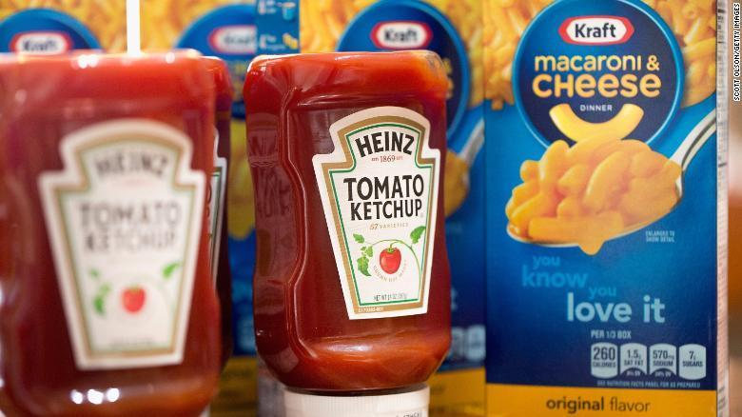
- Cuando Kraft anunció el año pasado que eliminaría el colorante Amarillo Número 5 (tartrazina) y el Número 6 de ciertas variedades de sus productos de Macarrones con Queso (Macaroni & Cheese), los defensores se regocijaron. El Azul 1, Verde 3, Rojo 40 y otros fueron vagamente vinculados con todo, desde hiperactividad en los niños hasta cáncer en los animales de laboratorio. Generalmente encontrados en dulces, bebidas y alimentos horneados, los aditivos de color también son utilizados en cosméticos.

- El BHA es utilizado para conservar algunos cereales, chicles y papas fritas, según los centros. También se utiliza en productos de caucho y petróleo. El butilhidroxianisol se “anticipa razonablemente como un cancerígeno humano”, según los Institutos Nacionales de Salud de Estados Unidos, debido a los estudios animales en los que se muestra que el químico puede causar tumores en los preestómagos de las ratas y hámsteres (algo que los humanos no tienen) y los hígados de los peces.

- La Administración de Alimentos y Drogas (FDA) está confiscando cerca del 14% del jugo de naranja importado de diversas marcas y orígenes, como Brasil y Canadá, ya que se halló en estos productos el fungicida carbendazim, un tipo de pesticida no aprobado en EE.UU. Los jugos contaminados serían aquellos que hayan utilizado naranjas provenientes de Brasil, donde el carbendazim está permitido. Estas sustancias se utilizan para evitar el crecimiento de hongos en los cultivos. Según la Universidad Estatal de Pennsylvania, la exposición a los fungicidas provocaría irritación en las vías respiratorias, problemas digestivos e intestinales y, a largo plazo, alteraciones visuales y neuronales, dermatitis crónica y hasta cáncer.
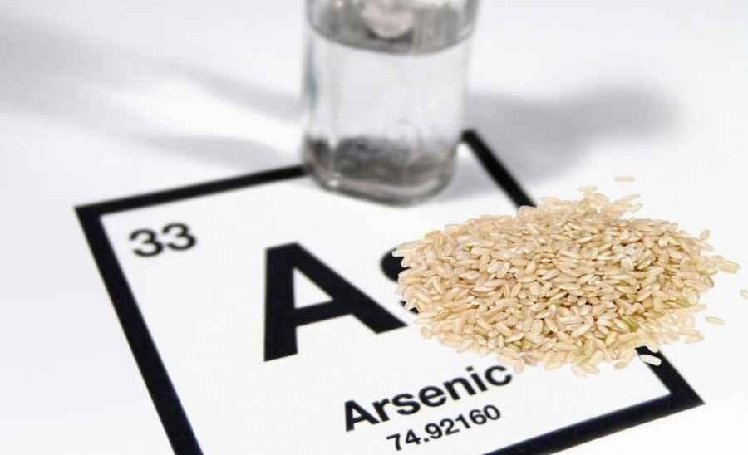
- Hace poco, un estudio encontró que el 10% de los jugos de manzana tenían altos niveles de arsénico. Pero este elemento acecha también en otros alimentos: El arsénico es especialmente común en las hojas de los vegetales y en el germen de los granos, la exposición a altos niveles de arsénico en los alimentos o el agua elevaría el riesgo de padecer cáncer de piel, vejiga y pulmón, además de problemas cardíacos, y provocaría un mal desarrollo de los niños

- El galato de propilo es utilizado a menudo junto con el BHA y un químico llamado butilhidroxitolueno, o BHT. Estos conservadores antioxidantes protegen a los productos aceitosos de la oxidación, que de otra forma se pudrirían. El galato de propilo puede encontrarse en la mayonesa, carne seca, sopa de pollo y chicle, así como productos para el cabello y adhesivos.
Algunos científicos creen que el galato de propilo es un “interruptor endocrino” (PDF), lo que significa que puede interferir con las hormonas de los humanos. Los interruptores endocrinos pueden producir problemas del desarrollo, reproductivos y/o neurológicos, según los Institutos Nacionales de Salud, incluidos problemas de fertilidad y un mayor riesgo de algunos cánceres.

- El nitrito de sodio es utilizado en su mayoría en la conservación y coloración de carnes, como tocino, jamón, salchichas, carnes frías y pescado ahumado. Sin este, estos productos se verían grises en lugar de rojos.
El nitrito de sodio también se encuentra naturalmente en muchos vegetales, incluidos la remolacha, apio, rábanos y lechuga. Pero el nitrito encontrado en los vegetales viene con ácido ascórbico, que previene que nuestros cuerpos conviertan el nitrito en nitrosaminas.
Las nitrosaminas son consideradas potencialmente cancerígenas para los humanos. Así que algunas empresas añaden ácido ascórbico a sus productos de carne para inhibir la formación de nitrosamina, según los Centros de Ciencia en el Interés Público.

- TBHQ (siglas en inglés de terbutilhidroquinona) Este conservador químico es una forma de butano que se utiliza en galletas, papas fritas y algunos productos de comida rápida. También puede encontrarse en barniz, laca y resina. Ayuda a prolongar la vida útil de los alimentos y, si se consume en niveles bajos, se considera segura.
En dosis más altas, arriba de lo que la FDA dice que los fabricantes pueden utilizar en la preparación de la comida, se encontró que la THBQ causa “náuseas, vómito, zumbidos en los oídos, delirios, una sensación de sofocación y colapso”, según A Consumer’s Dictionary of Food Additives (El diccionario de aditivos de alimentos del consumidor). También puede causar inquietud y problemas de la vista.

- Las dioxinas son parte de los desechos industriales, que contaminan el agua y los suelos. Estas sustancias llegan a los animales de ganado y se depositan en sus cuerpos, por lo que es común encontrarlas en lácteos y carne, aunque también en aves y huevos, informa la Organización Mundial de la Salud (OMS). Según este organismo, también una larga exposición a las dioxinas puede provocar alteraciones en el sistema inmunológico, desbalance hormonal, y problemas reproductivos, además, en los niños, provocarían problemas en el desarrollo del cerebro y sistema nervioso.

El bisfenol A (BPA) se encuentra en plásticos, como botellas, tuppers e incluso mamilas, y también está presente en los revestimientos de las latas. Según la Dra. Laura Vandenberg, de la Universidad de Boston ,“Este compuesto elevaría el riesgo de diabetes, problemas del corazón y del hígado. Además, debido a que tiene propiedades semejantes al estrógeno, elevaría el riesgo de cáncer de mama”. También, los ftalatos se utilizan en diversos empaques para alimentos, como los de la comida rápida y la comida de microondas. Estos compuestos bloquearían la acción de la testosterona, por lo que afectarían sobre todo la salud sexual y reproductiva de los hombres.

- Algunos animales son inyectados con hormonas, especialmente estrógeno, para acelerar su crecimiento o, en el caso de las vacas, para aumentar la producción de leche, ya que permanecen en los alimentos pueden ser absorbidas por quien los come. Estas hormonas extra provocarían desajustes en el sistema reproductivo provocando infertilidad; además, estarían relacionadas con un riesgo mayor de diversos tipos de cáncer, especialmente cáncer de seno y cáncer de próstata.

Propuestas:

Aumento de consumo orgánico
Desde mi punto de vista es importante concientizar e informar. Cada persona puede cambiar lo que consume o no desde sus casas, y creo que es importante que todas las personas sepan lo que están consumiendo, así también conocen las consecuencias que estos atraen, ya que cada vez hay más alternativas. Por ejemplo, cada vez aumenta más el consumo de los alimentos orgánicos, los cuales eliminan la utilización de insumos tales como fertilizantes y plaguicidas sintéticos, medicamentos veterinarios, semillas y especies genéticamente modificadas, conservadores, aditivos e irradiación. Las prácticas utilizadas mantienen e incrementan la fertilidad del suelo a largo plazo y evitan la propagación de plagas y enfermedades. En cuanto las ventajas que esta nueva opción de consumo estas:

- Tienen una mayor cantidad de vitaminas y minerales y un sabor más intenso. Esto se deriva del sistema de producción, que respeta los tiempos de maduración y no recurre a procesos o aditivos que fuercen el crecimiento de plantas y animales.
- Los alimentos orgánicos no contienen agroquímicos ni pesticidas.
- No son producto de plantas ni semillas transgénicas (es decir, modificadas genéticamente para una mejora en la producción).
- Son producidos o cultivados con sistemas de fertilización orgánicos o ecológicos. Es decir, se utilizan compostajes que devuelven al suelo los nutrientes que pierde.
- Son elaborados con sistemas de producción que evitan la erosión y preservan el suelo, como la rotación de los cultivos o las terrazas. Estas condiciones son mucho más nobles para el planeta y cuidado del medio ambiente.
- Para el control de plagas se utilizan sistemas y productos naturales. Jamás se usan herbicidas, pesticidas, sintéticos ni químicos.
- No tienen colorantes, saborizantes ni conservantes. Es más: no pueden ser irradiados como método de conservación.
- No contienen hormonas ni antibióticos.
- No poseen residuos de metales pesados.
- Ayudan a disminuir las alergias alimentarias.
- Disminuyen el riesgo de cáncer y otras enfermedades, al tener menos contaminantes.
- Muchas veces vienen de un comercio más justo, en el cual los productores obtienen mayores beneficios económicos. A la vez, el dinero se queda en las comunidades locales, fomentando el desarrollo y crecimiento económico del lugar.
Este es el logo que identifica a los productos que garantizan su calidad orgánica, mediante la certificación de sus sistemas productivos y posterior elaboración, permitiendo su rotulado como “Orgánico”, “Ecológico”, “Biológico", “Eco” o “Bio”.
Gracias al estricto control oficial a cargo del SENASA y las empresas certificadoras nacionales, Argentina es hoy uno de los países abastecedores de productos orgánicos más confiables del mundo.

En la Argentina, la Secretaría de Agroindustria cuenta con un catálogo de alimentos certificados como orgánicos, y una guia orgánica de dónde encontrarlos:
http://organicoargentina.magyp.gob.ar/encontra.php
http://www.guiaorganica.org.ar/ http://www.alimentosargentinos.gob.ar/HomeAlimentos/Organicos/documentos/catalogorganicos.pdf

Una marca que claramente está incrementando la producción de alimentos orgánicos es Cachafaz, y no solo eso, sino que todas sus galletas son integrales, y tienen una propuesta muy interesante en cuanto a la especificación de sus ingredientes, sino que también se incluye aquello que no fue utilizado en su producción.

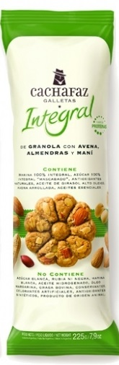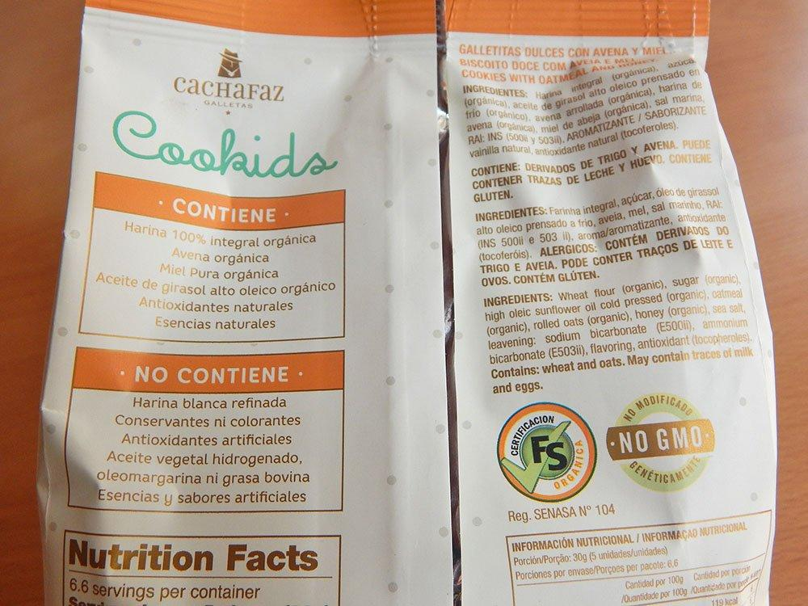

Lo cual, fundamenta mi propuesta siguiente:

https://www.elconfidencial.com/tecnologia/2016-04-07/los-aditivos-quimicos-mas-habituales-en-los-alimentos-y-por-que-no-te-deben-preocupar_1179217/

Información nutricional
Por último, una propuesta relevante sería que la información nutricional de cada alimento, incluya las consecuencias y la regulación necesaria de cada alimento con cada aditivo problemático.

- Propósito y objetivos de las guías

Propósito: contribuir a un cambio de hábitos alimentarios en la población argentina que conlleven a mejorar su estado de salud y calidad de vida.

Objetivo general: adaptar las metas alimentario-nutricionales establecidas para la población en mensajes prácticos que contemplen factores epidemiológicos, sociales, económicos y culturales que alienten a mejorar el perfil de hábitos y consumo de alimentos de la población.
Objetivos específicos: se enumerarán siguiendo los lineamientos propuestos por el Instituto de Nutrición de Centroamérica y Panamá y Organización Panamericana de la Salud (INCAP/OPS), separándolos según su ámbito de aplicación en: individual, gubernamental y de la industria de alimentos.

Ámbito individual
1. Promover una alimentación saludable y culturalmente aceptable para la población.
2. Corregir los hábitos alimentarios indeseables y reforzar aquellos deseables para el mantenimiento de la salud.
3. Orientar al consumidor con respecto a la elección de una alimentación saludable de acuerdo con los recursos económicos disponibles, los alimentos producidos localmente y su estacionalidad.

Ámbito gubernamental
1. Servir de base para la planificación y evaluación de programas sociales y de alimentación y nutrición.
2. Servir de insumo para la formulación de políticas relacionadas con la alimentación y la nutrición.
3. Orientar y unificar el contenido de los mensajes sobre alimentación y nutrición de las distintas organizaciones e instituciones.
4. Proporcionar información básica para incluir en los programas de educación formal y no formal en todos los niveles (primario, secundario y universitario).
5. Promover la oferta de alimentos de alta calidad nutricional en todos los programas de alimentación coordinados por los gobiernos.

Ámbito de la industria de alimentos
1. Orientar a la industria de alimentos en la elaboración de los mismos con el mejor perfil nutricional.
2. Orientar el etiquetado nutricional en la industria alimentaria.

Aplicación:

Logo app

https://www.flaticon.es/resultados?word=comercio más iconos.

Prototipos:

Fuentes:
- https://cnnespanol.cnn.com/2014/06/20/7-quimicos-en-la-comida-que-preocupan-a-los-cientificos/
- https://holadoctor.com/es/%C3%A1lbum-de-fotos/10-peligrosas-sustancias-qu%C3%ADmicas-en-los-alimentos
- http://www.fao.org/fao-stories/article/es/c/1180083/
- http://www.fao.org/food-safety/es/
- https://www.who.int/es/news-room/fact-sheets/detail/food-safety
- https://ideas.mercadolibre.com/ar/bienestar/que-son-los-alimentos-organicos/
- https://www.jardinorganico.com.ar/organico
- http://organicoargentina.magyp.gob.ar/conoce.php

